*Trường THCS Chu Văn An Nhóm toán 8*

**TOÁN 8 - TUẦN 12**

**CHƯƠNG II. PHÂN THỨC ĐẠI SỐ**

**BÀI 4: QUY ĐỒNG MẪU THỨC NHIỀU PHÂN THỨC**

**+ LUYỆN TẬP**

1. **Kiến thức:**
2. **Các ví dụ:** Cho hai phân thức : $\frac{1}{x+y}$ và $\frac{1}{x-y}$

Dùng tính chất cơ bản ta biến đổi chúng thành hai phân thức có mẫu thức chung: (x+y)(x-y)

Vậy ta có :

$\frac{1}{x+y}$ = $\frac{1.\left(x-y\right)}{\left(x+y\right).\left(x-y\right)}= \frac{x-y}{\left(x+y\right).\left(x-y\right)}$

$\frac{1}{x-y}$ = $\frac{1.(x+y)}{\left(x+y\right).(x-y)}= \frac{x+y}{\left(x+y\right).(x-y)}$

Vậy ta vừa thực hiện là Quy Đồng Mẫu Thức

**Định nghĩa**: *Quy đồng mẫu thức nhiều phân thức là biến đổi các phân thức đã cho thành những phân thức mới có cùng mẫu thức và lần lượt bằng phân thức đã cho.*

1. **Các bước tìm Mẫu Thức Chung (MTC):**

Bước 1: Phân tích các mẫu thức thành nhân tử

Bước 2: phân tích các mẫu thức

Hệ số: Tìm BCNN

Biến chung: lấy biến có số mũ cao nhất

Đa thức chung: lấy đa thức có số mũ cao nhất

Bước 3: MTC là nhân các phần trên lại với nhau

Vd: Cho hai phân thức : $\frac{2}{6x^{2}yz}$ và $\frac{5}{4xy^{3}}$. Tìm mẫu thức chung ( MTC)

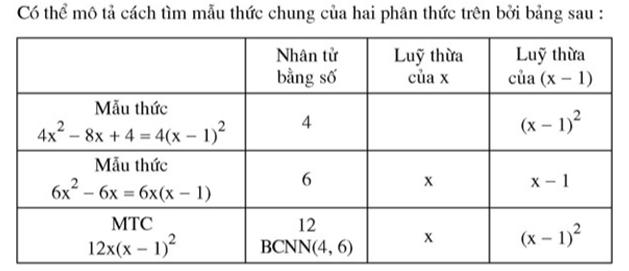

1. **Quy đồng mẫu thức:**

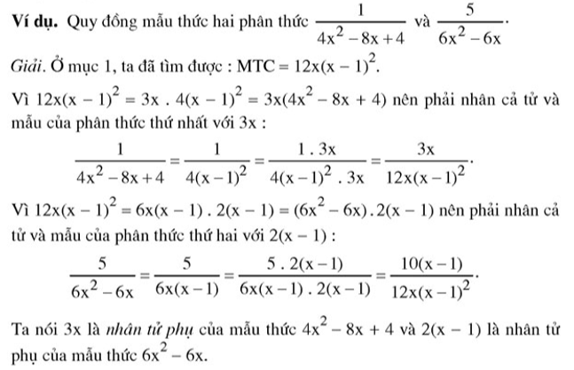

* **Các bước quy đồng mẫu thức:**



1. **Bài tập:**

Bài tập mẫu: Quy đồng mẫu thức hai phân thức : $\frac{3}{x^{2}-5x}$ và $\frac{5}{2x-10}$

B1: phân tích mẫu :

x2 – 5x = x.(x – 5)

2x -10 = 2.(x – 5)

MTC: 2x(x – 5)

Quy đồng :

$\frac{3}{x^{2}-5x}$ = $\frac{3.2}{x\left(x-5\right).2}= \frac{6}{2x.(x-5)}$

$\frac{5}{2x-10}$ = $\frac{5.x}{2\left(x-5\right).x}$ = $\frac{5x}{2x.(x-5)}$

**Bài tập cần làm: 14, 15, 16/ sgk trang 43**

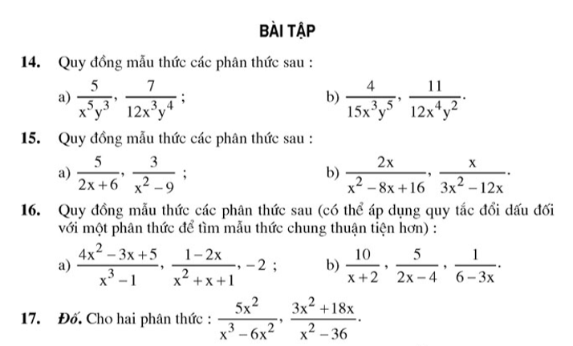

1. **Luyện tập: cần làm bài 18, 19 / sgk 43**

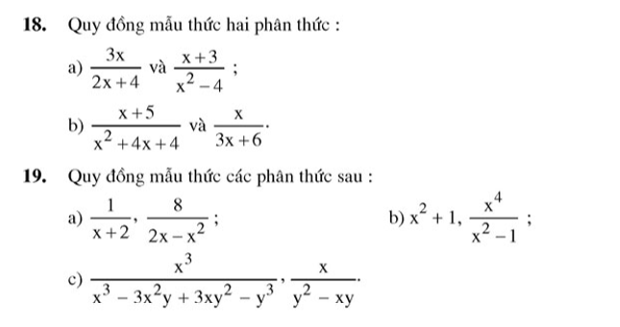

**Hình Học**

**BÀI: ÔN TẬP CHƯƠNG I**

**I. Kiến thức:**

GVBM đề nghị HS tự làm đề cương trên giấy trả lời các câu hỏi sau

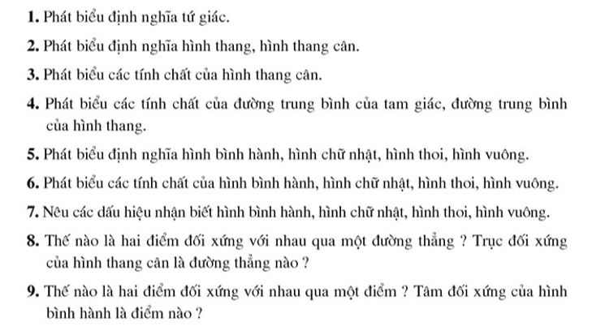

**II. Bài tập: Bài tập cần làm 89/111, đề tham khảo các trường**

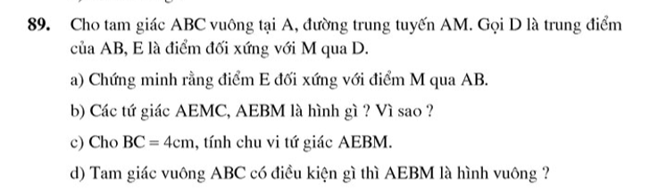

**HS lưu ý: ghi giả thuyết, vẽ hình có ký hiệu trên hình dầy đủ**



**GỢI Ý :**

1. **- Cần chứng minh AB là trung trực của đoạn thẳng ME**

**( 2 ý : AB $⊥$ EM tại D; D là trung điểm ME)**

**c) Tính độ dài AM từ đó tính chu vi ( chu vi của tứ giác là tổng độ dài 4 cạnh)**

**Một số đề tham khảo các trường THCS – Q1**

Bài tập thêm:

1. Cho hình bình hành ABCD có AB = 2AD. Gọi E và F lần lượt là trung điểm

của AB và CD.

a) Chứng minh tứ giác AEFD là hình thoi.

b) Chứng minh tứ giác AECF là hình bình hành.

c) Gọi M là giao điểm của AF và DE, gọi N là giao điểm của BF và CE. Chứng minh tứ giác EMFN là hình chữ nhật.

2. cho tam giác ABC vuông tại A ( AB < AC) , D là điểm trên cạnh AC, các điểm M, N, E lần lượt là trung điểm của các đoạn thẳng BD, BC, CD.

a) Chứng minh DMNE là hình bình hành

b) Chứng minh AENM là hình thang cân

c) Xác định vị trí D để DMNE là hình thoi.